# Sujet 15

Examen de récupération de MMTR2

Du mercredi 29 mai 2016

Corrigé type

## Question 1. Explication des étapes 5 et 6

* Pour mémoire, rappel des 7 étapes de la recherche proposées par les auteurs. Ces étapes sont :

|  |  |
| --- | --- |
|  |  |

## Etape 5. L’observation

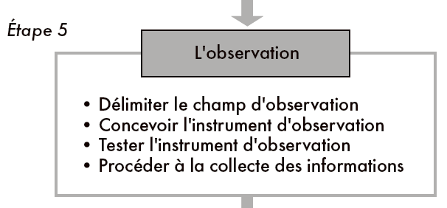

**Définition** : L’observation comprend **l’ensemble des opérations par lesquelles le modèle d’analyse est confronté à des données observables**.

Au cours de cette étape, de nombreuses informations sont donc rassemblées. Elles seront systématiquement analysées dans l’étape ultérieure.

Concevoir cette étape d’observation revient à répondre aux trois questions suivantes : Observer quoi ? Sur qui ? Comment ?

* **Observer quoi** ? Les données à rassembler sont celles qui sont utiles à la vérification des hypothèses. Elles sont déterminées par les indicateurs des variables. On les appelle les données pertinentes.
* **Observer sur qui** ? Il s’agit ensuite de circonscrire le champ des analyses empiriques dans l’espace géographique et social ainsi que dans le temps. Selon le cas, le chercheur pourra étudier soit l’ensemble de la population considérée, soit seulement un échantillon représentatif ou significatif de cette population.
* **Observer comment** ? Cette troisième question porte sur les instruments de l’observation et la collecte des données proprement dite. L’observation comporte en effet trois opérations :

1. Concevoir l’instrument capable de fournir les informations adéquates et nécessaires pour tester les hypothèses, par exemple un questionnaire d’enquête, un guide d’interview ou une grille d’observation directe.

2. Tester l’instrument d’observation avant de l’utiliser systématiquement, de manière à s’assurer que son degré d’adéquation et de précision est suffisant.

3. Le mettre systématiquement en œuvre et procéder ainsi à la collecte des données pertinentes.

Dans l’observation, l’important n’est pas seulement de recueillir des informations qui rendent compte du concept (via les indicateurs), mais aussi d’obtenir ces informations sous une forme qui permet de leur appliquer ultérieurement le traitement nécessaire à la vérification des hypothèses. Il est donc nécessaire d’anticiper, c’est-à-dire de s’inquiéter, dès la conception de l’instrument d’observation, du type d’information qu’il fournira et du type d’analyse qui devra et pourra être envisagé.

**Remarque très importante : Le choix entre les différentes méthodes de recueil des données dépend des hypothèses de travail et de la définition des données pertinentes qui en découle.** En outre, il est également nécessaire de tenir compte des exigences de formation nécessaires à une mise en œuvre correcte de chaque méthode.

## Etape 6. L’analyse des informations

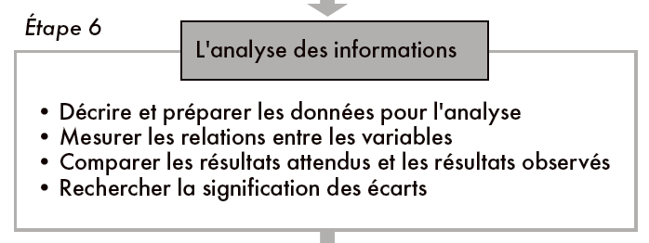

* Dans cette étape, il est encore plus difficile qu’ailleurs de donner des repères précis pour un travail personnel, tant la diversité des problèmes et des techniques est grande. Les questions suivantes peuvent cependant aider à progresser dans la plupart des travaux.

• **Pour l’analyse quantitative :**

1. Quelles sont les variables impliquées par les hypothèses ?
2. Quelles sont les informations qui correspondent aux variables ou qui doivent être agrégées pour pouvoir décrire les variables ?
3. Comment exprimer les données pour bien mettre en évidence leurs caractéristiques principales ?
4. Avec quel type de variable faut-il travailler (nominale, ordinale ou continue) et quelles sont les techniques d’analyse compatibles avec ces données ?

• **Pour l’analyse qualitative :**

1. Comment organiser les éléments des entretiens retranscrits et/ou les observations effectuées ?
2. Comment les analyser en fonction des hypothèses et, le cas échéant, de la grille d'analyse ?
3. Selon quels critères construire la typologie (dans la mesure où cet outil est utilisé) ?
4. Dans quelle mesure les résultats obtenus correspondent-ils aux hypothèses ? Quels sont les résultats qui ne concordent pas et comment les expliquer ?

## Question 2. La méthodologie

## Les différentes définitions de la méthodologie (04 pts)

## Déf.1 : La méthodologie de la recherche: entreprendre une logique de preuve

* le chercheur doit établir de **quelle manière il s’y prendra pour trouver la réponse aux questions soulevées dans la problématique de recherche et, ainsi, infirmer ou confirmer les hypothèses de recherche.**
* Pour reprendre les termes de Gauthier (1993, p. 132), il devra proposer une **logique de démonstration ou de preuve**, c’est-à-dire une **approche de recherche** qui permettra de monter un dossier favorable ou défavorable à ses hypothèses.

## Déf. 2 : distinction méthodologie et démarche

* la méthodologie fait référence aux **exigences scientifiques** de la recherche
* le terme de démarche renvoie aux **procédés pratiques** que chacun choisira de mettre en œuvre dans son travail.

Cette distinction peut se résumer ainsi : pour réussir mon mémoire, **je dois** (méthodologie) **; je peux** ou **je vais faire** ainsi (démarches personnelles).

## Déf. 3 : Établir une méthodologie de recherche pour un projet donné implique de nombreuses décisions. Les plus importantes concernent :

* le choix du type d’investigation,
* Le choix du mode d’échantillonnage,
* Le choix des mesures appropriées et des instruments de collecte de données.
* → Le schéma reproduit ci-après illustre les différentes étapes et décisions auxquelles est confronté le chercheur.

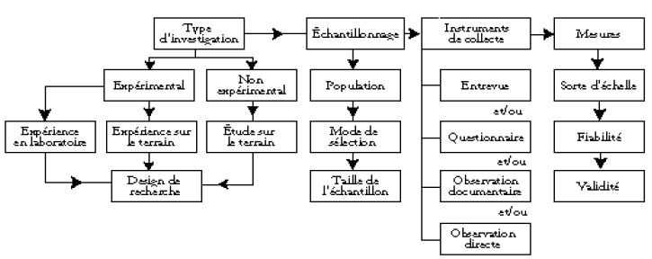

## Choix du type d’investigation (04 pts)

C’est le choix entre Recherche **expérimentale ou expérimentation**.

* L’expérimentation peut être définie comme une **mise en situation contrôlée le plus précisément possible par le chercheur dans le but de tester des prédictions issues de présupposés théoriques déterminés**. Le chercheur **manipule et contrôle plusieurs VI**.
* Recherche **non expérimentale** : L’étude sur le terrain : recherche au cours de laquelle le chercheur ne peut ni manipuler ni contrôler de variables ; il doit se contenter de les observer sans pouvoir intervenir dans le déroulement des événements.

## Choix des éléments de la population (4 pts)

Il s’agit de la sélection des éléments de la population **cible** en utilisant une méthode d’échantillonnage.

L’échantillonnage est **l’ensemble des opérations permettant de sélectionner un sous-ensemble d’une population en vue de constituer un échantillon**.

Comment choisir un échantillon ? Selon le type d’échantillonnage.

* **L’échantillon probabiliste :** type d’échantillonnage où la probabilité d’être sélectionné est connue pour chaque élément d’une population et qui permet d’estimer le degré de représentativité de l’échantillon.
* **L’échantillon non probabiliste :** Type d’échantillonnage où la probabilité qu’un élément d’une population soit choisi pour faire partie de l’échantillon n’est pas connue et qui ne permet pas d’estimer le degré de représentativité de l’échantillon ainsi constitué. En conséquence, il n’est pas possible d’évaluer la représentativité des échantillons ainsi constitués.

## Choix des mesures appropriées (4 pts)

Le chercheur doit déterminer comment il entend mesurer la « performance » à partir de ces indicateurs. En d’autres termes, il doit décider **selon quel type d’échelle de mesure il évaluera les variables d’intérêt**.

* **Définition d’une mesure** : c’est tout instrument, méthode ou mécanisme par lequel les individus ou les objets sont mesurés, classifiés ou différenciés par rapport à une variable.

### Types d’échelle

* l’échelle nominale;
* l’échelle ordinale;
* l’échelle d’intervalles
* l’échelle ratio

## Choix de l’instrument de collecte de données (4 pts)

Le choix de l’instrument se fait par rapport aux caractéristiques de chaque instrument et surtout en prenant en compte les avantages et inconvénients de chacun d’eux.

|  |  |
| --- | --- |
| La technique | Son objet |
| L’observation en situation | Technique directe d’investigation scientifique qui permet d’observer un groupe de façon non directive pour faire habituellement un prélèvement qualitatif en vue de comprendre des attitudes et des comportements. |
| L’entrevue de recherche | Technique directe d’investigation scientifique utilisée auprès d’individus pris isolément, mais aussi, dans certains cas, auprès de groupes, qui permet de les interroger de façon semi-directive et de faire un prélèvement qualitatif en vue de connaître en profondeur les informateurs. |
| Le questionnaire ou le sondage | Technique directe d’investigation scientifique utilisée auprès d’individus , qui permet de les interroger de façon directive et de faire un prélèvement quantitatif en vue de trouver des relations mathématiques et de faire des comparaisons chiffrées. |
| L’expérimentation | Technique directe d’investigation scientifique utilisée généralement auprès d’individus dans le cadre d’une expérience menée de façon directive, qui permet un prélèvement quantitatif en vue d’expliquer et de prédire statistiquement des phénomènes. |
| L’analyse de contenu | Technique directe d’investigation scientifique utilisée sur des productions écrites, sonores ou audiovisuelles, provenant d’individus ou de groupes, dont le contenu ne se présente pas sous forme chiffrée, qui permet de faire un prélèvement soit quantitatif, soit qualitatif en vue d’expliquer, de comprendre et de comparer. |
| L’analyse statistique | Technique directe d’investigation scientifique utilisée sur des productions ou documents se rapportant à des individus ou à des groupes, dont le contenu est chiffré, qui permet un prélèvement quantitatif en vue d’explications statistiques et de comparaisons chiffrées. |